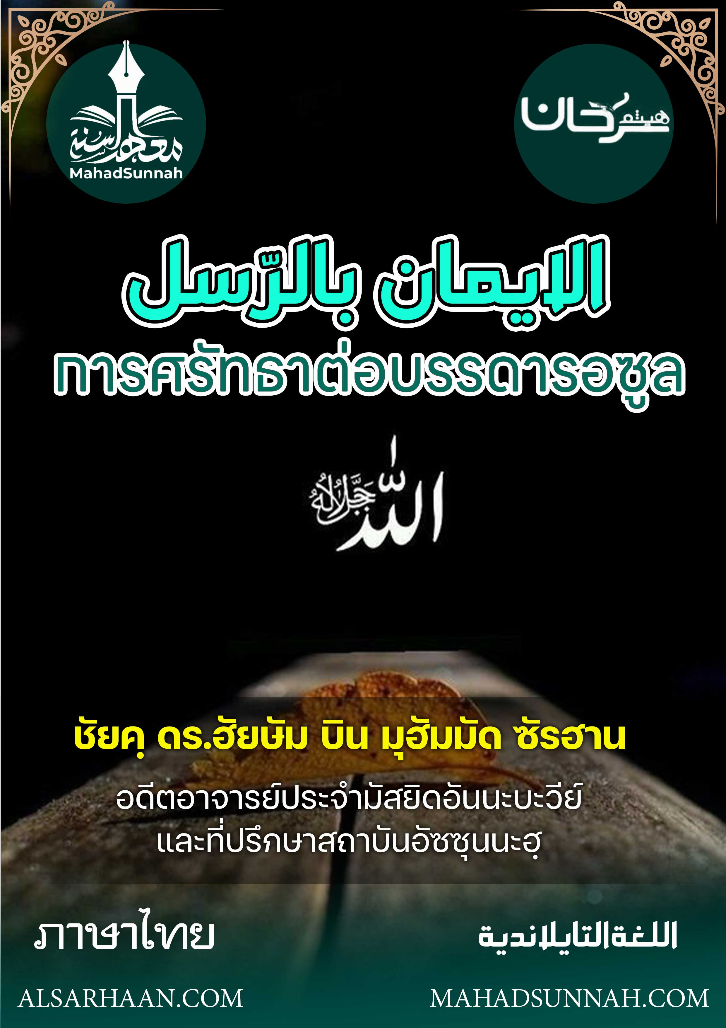


الإيمان بالرسل
การศรัทธาต่อบรรดารอซูล

ชัยค์ ดร.ฮัยษัม บิน มุฮัมมัด ซัรฮาน
อดีตอาจารย์ประจำมัสยิดอันนะบะวีย์
และที่ปรึกษาสถาบันอัซซุนนะฮฺ

ALSARHAAN.COM MAHADSUNNAH.COM
الإيمان بالرسل
การศรัทธาต่อบรรดารอซูล
ﵻلَقَدۡ مَنَّ ٱللَّهُ عَلَى ٱلۡمُؤۡمِنِينَ إِذۡ بَعَثَ فِيهِمۡ رَسُولٗا مِّنۡ أَنفُسِهِمۡ يَتۡلُواْ عَلَيۡهِمۡ ءَايَٰتِهِۦ وَيُزَكِّيهِمۡ وَيُعَلِّمُهُمُ ٱلۡكِتَٰبَ وَٱلۡحِكۡمَةَ وَإِن كَانُواْ مِن قَبۡلُ لَفِي ضَلَٰلٖ مُّبِينٍ ١٦٤ﵺ ﵝآل عِمۡرَان : ﵔﵖﵑﵜ

แน่นอนยิ่ง อัลลอฮ์นั้นทรงมีพระคุณแก่ผู้ศรัทธาทั้งหลาย โดยที่พระองค์ได้ทรงส่งร่อซูลคนหนึ่งจากพวกเขาเองมาในหมู่พวกเขาโดดยที่เขาจะได้อ่านบรรดาโองการของพระองค์ให้พวกเขาฟัง และจะทำให้พวกเขาสะอาดและจะสอนคัมภีร์ และความรู้เกี่ยวกับข้อปฏิบัติในบัญญัติศาสนาแก่พวกเขาด้วย และแท้จริงเมื่อก่อนนั้นพวกเขาเคยอยู่ในความหลงผิดอันชัดแจ้ง

การศรัทธาต่อรอซูล เป็นหลักการหนึ่งจากหลักการศรัทธาและเป็นสิ่งจำเป็นด้านการยึดมั่น จากสิ่งจำเป็นต่างๆ ที่ยิ่งใหญ่ที่สุด บรรดารอซูลนั้น พวกเขาคือบรรดาผู้เผยแพร่ จากอัลลอฮฺ ซึ่งสาส์นของพระองค์ และผู้ดำรงไว้ซึ่งหลักฐานอันชัดแจ้งต่อมนุษย์ดังนั้นการส่งรอซูลมา จึงถือเป็นความโปรดปราณอันยิ่งใหญ่ของอัลลอฮฺต่อสิ่งถูกสร้างของพระองค์ และโดยเฉพาะ ท่านนบีมูฮัมหมัด ซึ่งเป็นนบีท่านสุดท้าย และเป็นรอซูลที่ประเสริฐที่สุด

การศรัทธาต่อรอซูลนั้น ประกอบด้วย
- การเชื่อว่าอัลลอฮฺตะอาลา ได้ส่งมาแก่ทุกๆประชาชาติ ซึ่งรอซูลท่านหนึ่ง จากพวกเขา ทำการเรียกร้องเชิญชวนพวกเขาไปสู่การเคารพภักดีต่ออัลลอฮิ และปฏิเสธการเคารพสิ่งอื่นจากพระองค์
- การเชื่อมั่นว่าพวกเขาทั้งหมดนั้นล้วนเป็นผู้สัจจริง และพวกเขาได้เผยแพร่ทุกสิ่งที่อัลลอฮฺได้ทรงส่งมาพร้อมกับพวกเขา โดยพวกเขาไม่ได้ปกปิดและไม่ได้แก้ไขเปลี่ยนแปลง
- การศรัทธาว่า การเรียกร้องเชิญชวนของพวกเขาทั้งหมด สอดคล้องกัน ไปสู่ การให้เอกภาพต่ออัลลอฮฺ

อัลลอฮฺทรงตรัส ความว่า

ﵻوَمَآ أَرۡسَلۡنَا مِن قَبۡلِكَ مِن رَّسُولٍ إِلَّا نُوحِيٓ إِلَيۡهِ أَنَّهُۥ لَآ إِلَٰهَ إِلَّآ أَنَا۠ فَٱعۡبُدُونِ ٢٥ﵺ ﵝالأَنبِيَاء : ﵕﵒﵜ
และเรามิได้ส่งร่อซูลคนใดก่อนหน้าเจ้านอกจากเราได้วะฮีย์แก่เขาว่า “แท้จริงไม่มีพระเจ้าอื่นใดนอกจากข้า ดังนั้นพวกเจ้าจงเคารพภักดีต่อข้า”

ในส่วนศาสนบัญญัติและหลักการปฏิบัตติต่างๆ ของพวกเขามีความแตกต่างกัน ดั่งที่อัลลอฮฺทรงตรัสว่า
ﵻلِكُلّٖ جَعَلۡنَا مِنكُمۡ شِرۡعَةٗ وَمِنۡهَاجٗاۚﵺ ﵝالمَائـِدَة : ﵘﵔﵜ
สำหรับแต่ละประชาชาติในหมู่พวกเจ้านั้น เราได้ให้มีบทบัญญัติและแนวทางไว้
- การยึดมั่นว่าแท้จริงใครก็ตามที่ปฏิเสธต่อรอซุลท่านใดท่านหนึ่งเสมือนกับเป็นการปฏิเสธทั้งหมด อัลลอฮฺทรวงตรัสว่า
ﵻكَذَّبَتۡ قَوۡمُ نُوحٍ ٱلۡمُرۡسَلِينَ ١٠٥ﵺ ﵝالشُّعَرَاء : ﵕﵐﵑﵜ
หมู่ชนของนูห์ ได้ปฏิเสธบรรดาร่อซูล

อัลลอฮฺกล่าวถึงพวกเข่าว่าปฏิเสธต่อบรรดารอซูลทั้งหมด ทั้งๆที่ ไม่มีรอซูลท่านอื่นนอกนบีนูฮขณะที่พวกเขาปฏิเสธ
- การศรัทธาว่าอัลลอฮฺทรงสนับสนุนพวกเขาด้วยมุฮฺญิซาตและเครื่องหมายอื่นๆที่ชัดเจน
- การเชื่อต่อสิ่งที่ถูกต้องจากพวกเขา ในเรื่องราวต่างๆ ของพวกเขา
- การศรัทธาว่านบีท่านสุดท้ายคือมุฮัมมัดซอลลัลลอฮุอะลัยฮิวะซัลลัม ดังนั้นจึงไม่มีนบีหลังจากท่านอีก

อัลลอฮฺ ทรงตรัสว่า
ﵻمَّا كَانَ مُحَمَّدٌ أَبَآ أَحَدٖ مِّن رِّجَالِكُمۡ وَلَٰكِن رَّسُولَ ٱللَّهِ وَخَاتَمَ ٱلنَّبِيِّـۧنَﵺ ﵝالأَحۡزَاب : ﵐﵔﵜ
มุฮัมมัดมิได้เป็นบิดาผู้ใดในหมู่บุรุษของพวกเจ้า แต่เป็นร่อซูลของอัลลอฮฺและคนสุดท้ายแห่งบรรดานะบี
- การยึดมั่นว่าพวกเขาทั้งหลายมีความเหลื่อมล้ำกันในสถานะ ณ อัลลอฮฺและผู้ที่ประเสริฐที่สุด คือ มุฮัมมัดซอลลัลลอฮุอะลัยฮิสัลลัม และส่วนการ ศรัทธาต่อบรรดารอซูลนั้นมีผลที่ยิ่งใหญ่ดังต่อไปนี้
- การรับรู้ถึงความเมตตาของอัลลอฮฺและการเอาใจใส่ต่อปวงบ่าวของพระองค์โดยที่พระองค์ได้ทรงรอซูลมายังพวกเขา และบรรดารอซูลเหล่านั้น นำมาซึ่งทางนำและคำแนะนำ
- การขอบคุณอัลลอฮฺตะอาลาต่อความปรดปราณที่ยิ่งใหญ่นี้
- การมีความรักต่อบรรดารอซูล เคารพพวกเขา และยกย่องพวกเขาด้วยสิ่งที่เหมาะสมกับพวกเขา เพราะพวกเขาคือศาสนทูตของอัลลอฮฺ ผู้ทรงสูงส่งและเป็นผู้บริสุทธิ์จากปวงบ่าวของพระองค์
- การได้รับรู้ถึงความสามารถของอัลลอฮฺผู้ทรงเดชานุภาพและการเลือกสรรของพระองค๋จากส่วนหนึ่งของบ่าวของพระองค์และการให้ความประเสริฐต่อบางท่านเหนือท่านอื่น
- การยึดสิ่งที่พวกท่านเหล่านั้น นำมา และมันคือหนทางที่จะนำไปสู่ความสุขทั้งดุนยาและอาคิเราะฮฺ



